НОВОСИБИРСКИЙ ГОСУДАРСТВЕННЫЙ

АРХИТЕКТУРНО – СТРОИТЕЛЬНЫЙ УНИВЕРСИТЕТ (СИБСТРИН)

Кафедра безопасности

жизнедеятельности

**Лабораторная работа №1**

Изучение обстоятельств несчастного случая

на производстве (по варианту №7)

Выполнил: студент гр. 621в

Осьминина С.Ю.

Проверил: Кирпиченко Т.И.

Новосибирск 2009

**1. Вопросы задания.**

1. Изучить обстоятельства несчастного случая по заданному варианту.
2. Подробно записать обстоятельства несчастного случая и сделать пояснительный чертеж.
3. Изучить Постановление Минтруда России от 24.10.2002 г. № 73 «Об утверждении форм документов, необходимых для расследования и учета несчастных случаев на производстве, и положения об особенностях расследования несчастных случаев на производстве в отдельных отраслях и организациях».
4. Самостоятельно изучить и законспектировать:

– первоочередные меры принимаемые в связи с несчастным случаем на производстве;

– оказание первой помощи пострадавшим, первая помощь при несчастном случае по заданному варианту, классифицировать несчастный случай по заданному варианту по степени тяжести;

– официальные инстанции, в которые работодатель обязан сообщить о несчастном случае;

– изучить и законспектировать порядок формирования комиссии по расследованию несчастного случая. Сформировать комиссию по заданному варианту 7.

**2. Обстоятельства несчастного случая.**

Несчастный слу­чай произошел в строительном управлении .№ 5 треста «Барнаулжилстрой» (г. Барнаул) 18 января 2005 г. в 11 ч 20 мин.

При монтаже 9-этажного крупнопанельного дома звено монтажников под руководством мастера М.И. Гридина вело монтаж наружных стеновых панелей на седьмом этаже. Лифтовые шахты к моменту производства работ смонтированы не были, проем лифтовой шахты оставался открытым.

Крановщик поднял стеновую панель для монтажа, ребро панели было обледеневшим. Рабочие С.Г.Колесников и В.А. Алексеев установили панель в проектное положение на перекрытии монтажного горизонта седьмого этажа и временно за­крепили одной струбциной, затем произвели расстроповку панели.

С.Г. Колесников, находясь на расстоянии 1 м от края шахты и 0,5 м от линии наружных стен, стал ломом удалять лед с панели. При резком порыве ветра (в этот день порывы ветра достигали 18 м/с) и одновременном ударе лома, панель потеряла устойчивость и стала падать на перекрытие, задев рабочего С.Г. Колесникова. В результате С.Г. Колесников упал в проем лифтовой шахты, при падении получил тяжелую травму головы (перелом основания черепа) и через несколько минут скончался.

**Сведения о пострадавшем.** Колесников С.Г., 27 лет, бетонщик 4-го разряда, общий стаж работы 9 лет, в том числе по основной профессии 1 год. Обучение по профессии бетонщик прошел в 2004 года в январе, вводный инструктаж- 17.02.98 г. Проверку знаний безопасных методов труда и инструктаж на рабочем месте не проходил.

**Дополнительные сведения.** Колесников С.Г. выполнял работу без защитной каски и монтажного пояса. Спецодежда, средства индивидуальной защиты и страховки были выданы С.Г. Колесникову в полном объеме, в сроки, установленные Правилами. Проект производства работ (ППР) на объекте отсутствовал.

Семейное положение: женат, жена Колесникова Ирина Яковлевна 1980 года рождения, дети: сын Николай – 1998 года рождения, сын Игорь 2000 года рождения, сын Владимир 2002 года рождения.

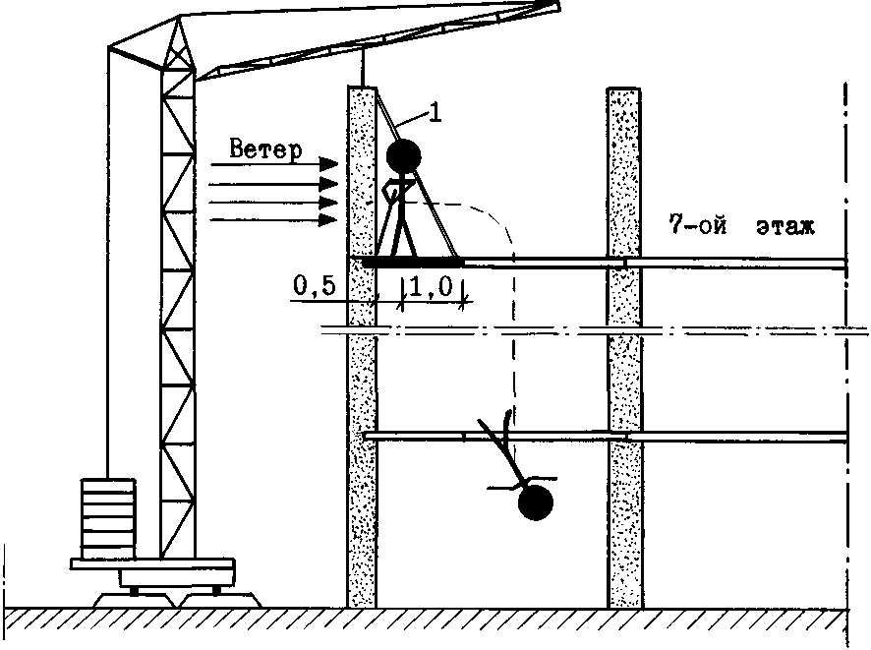

Рис. В-7. Схема обстоятельств несчастного случая (пунк­тиром показана траектория падения в проем лифтовой шахты): 1 – струбцина временного крепления стеновой па­нели.

**3. Первоочередные меры, принимаемые в связи с**

**несчастным случаем на производстве.**

На основании статьи 228 «Обязанности работодателя при несчастном случае» (в ред. Федерального закона от 30.06.2006 № 90-ФЗ) работодатель обязан:

- немедленно организовать первую помощь пострадавшему и при необходимо­сти доставку его в медицинскую организацию;

- принять неотложные меры по предотвращению развития аварийной или иной чрезвычайной ситуации и воздействия травмирующих факторов на других лиц;

- сохранить до начала расследования несчастного случая обстановку, какой она была на момент происшествия, если это не угрожает жизни и здоровью других лиц и не ведет к катастрофе, аварии или возникновению иных чрезвычайных обстоятельств, а в случае невозможности ее сохранения – зафиксировать сложившуюся обстановку (составить схемы, прове­сти фотографирование или видеосъемку, другие мероприятия);

- немедленно проинформировать о несчастном случае органы и организации, указанные в настоящем Кодексе, других федеральных законах и иных норматив­ных правовых актах Российской Федерации, а о тяжелом несчастном случае или не­счастном случае со смертельным исходом – также родственников пострадавшего;

- принять иные необходимые меры по организации и обеспечению надлежаще­го и своевременного расследования несчастного случая и оформлению материалов расследования в соответствии с настоящей главой.

**4. Оказание первой помощи пострадавшему.**

Первая доврачебная помощь – это комплекс мероприятий, направленных на восстановление или сохранение жизни и здоровья пострадавшего, осуществляемых не медицинскими работниками (взаимопомощь) или самим пострадавшим (самопомощь), устранение воздействия вредных и опасных факторов, усугубляющих развитие в организме болезненных явлений.

Объем первой помощи можно разделить на следующие три группы мероприятий:

1. Удаление пострадавшего из условий, вызвавших несчастный случай (извлечение пострадавшего из-под обломков обрушившихся зданий или строительных конструкций и материалов, вынос из горящего помещения, искусственное прекращение действия опасных и вредных факторов, например обеспечение доступа свежего воздуха при отравлении угарным газом, отключение электросети или удаление от источника тока при электротравме, тушение горящей одежды, вынос пострадавшего в прохладное помещение или его согревание и т.д.).
2. Наложение стерильных повязок при ранениях мягких тканей и открытых переломах, обездвиживание конечностей при переломах и вывихах, наложение жгута при кровотечениях, искусственное дыхание при нарушении дыхания, непрямой массаж сердца при его остановке.
3. Организация транспортировки – вызов бригады скорой помощи или доставка пострадавшего в лечебное учреждение другим транспортом.

В соответствии с заданием варианта № 7 принимаются следующие меры первой помощи:

При падении с высоты на различных участках тела часто появляются открытые кровоточащие раны. Они могут стать причиной большинства смертельных исходов вследствие острой кровопотери, поэтому первые мероприятия должны быть направлены на остановку кровотечения любым возможным способом (прижатие сосуда, давящая повязка, а при выраженном артериальном или венозном кровотечении – наложение жгута и др.)

Другим результатом падения может быть перелом. Переломом называется нарушение целости кости.

Переломы делятся на закрытые (без повреждения кожи) и открытые, при которых имеется повреждение кожи в зоне перелома. Для перелома характерны: резкая боль, усиливающаяся при любом движении и нагрузке на конечность, изменение положения и формы конечности, нарушении ее функции (невозможность пользоваться конечностью), появление отечности и кровоподтека в зоне перелома, укорочение конечности, патологическая (ненормальная) подвижность кости.

Главная задача первой помощи при переломах костей – немедленно сделать отломки кости неподвижными, придав конечности неподвижное положение (иммобилизация конечности). Это осуществляется наложением шины. Шина может быть стандартной (табельной) или изготовляться из подручного материала (доски, куски фанеры, палки, оружие и т. п.).

Только по-сле этого можно приступать к эвакуации пострадавшего в лечебное учреждение. При этом надо помнить, что неправильная транспортировка может привести к различным осложнениям – усилению кровотечения, смещению отломков костей, болевому шоку. Если несчастный случай произошел вдали от населенного пункта и вызвать «скорую» невозможно, транспортировку осуществляют на попутном транспорте, используя под-ручные средства. В крайнем случае, пострадавшего до медицинского учреждения не-сут на руках. Носилки можно сделать из досок, жердей, фанеры, одежды, одеяла.

В соответствии с постановлением Правительства РФ от 17 августа 2007 года №522 «об утверждении правил определения степени тяжести вреда причиненного здоровью человека» вред, причиненный здоровью человека, определяется в зависимости от степени его тяжести (тяжелый вред, средней тяжести вред и легкий вред) на основании квалифицирующих признаков и в соответствии с медицинскими критериями определения степени тяжести вреда, причиненного здоровью человека, утверждаемыми Министерством здравоохранения и социального развития РФ.

В соответствии с заданием варианта №7 вред, причиненный здоровью человека квалифицируется как тяжелый.

**5. Официальные инстанции, в которые работодатель**

**обязан сообщить о несчастном случае.**

На основании статьи 2281 «Порядок извещения о несчастных случаях» (статья введена Федеральным законом от 30.06.2006 № 90-ФЗ)

При групповом несчастном случае (два человека и более), тяжелом несчастном случае или несчастном случае со смертельным исходом работодатель (его предста­витель) в течение суток обязан направить извещение по установленной форме:

- в соответствующую государственную инспекцию труда;

- в прокуратуру по месту происшествия несчастного случая;

- в орган исполнительной власти субъекта Российской Федерации и (или) орган местного самоуправления по месту государственной регистрации юридического лица или физического лица в качестве индивидуального предпринимателя;

- работодателю, направившему работника, с которым произошел несчастный случай;

- в территориальный орган соответствующего федерального органа исполни­тельной власти, осуществляющего функции по контролю и надзору в установлен­ной сфере деятельности, если несчастный случай произошел в организации или на объекте, подконтрольных этому органу;

- в исполнительный орган страховщика по вопросам обязательного социального страхования от несчастных случаев на производстве и профессиональных заболе­ваний (по месту регистрации работодателя в качестве страхователя).

При групповом несчастном случае, тяжелом несчастном случае или несчаст­ном случае со смертельным исходом работодатель (его представитель) в течение суток также обязан направить извещение по установленной форме в соответству­ющее территориальное объединение организаций профсоюзов.

О несчастных случаях, которые по прошествии времени перешли в катего­рию тяжелых несчастных случаев или несчастных случаев со смертельным исхо­дом, работодатель (его представитель) в течение трех суток после получения све­дений об этом направляет извещение по установленной форме в соответствующие государственную инспекцию труда, территориальное объединение организаций профсоюзов и территориальный орган соответствующего федерального орга­на исполнительной власти, осуществляющего функции по контролю и надзору в установленной сфере деятельности, если несчастный случай произошел в органи­зации или на объекте, подконтрольных этому органу, а о страховых случаях — в ис­полнительный орган страховщика (по месту регистрации работодателя в качестве страхователя).

О случаях острого отравления работодатель (его представитель) сообщает в со­ответствующий орган федерального органа исполнительной власти, осуществля­ющего функции по контролю и надзору в сфере санитарно-эпидемиологического благополучия населения.

В соответствии с постановлением от 24 октября 2002 года №73 Министерства труда и социального развития Российской Федерации: «Об утверждении форм документов, необходимых для расследования и учета несчастных случаев на производстве, и положения об особенностях расследования несчастных случаев на производстве в отдельных отраслях и организациях», существует следующий перечень документов:

Форма 1 – извещение о групповом несчастном случае (тяжелом несчастном случае, случае со смертельным исходом);

Форма 2 – акт о несчастном случае на производстве;

Форма 4 – акт о расследовании группового несчастного случая (тяжелого несчастного случая, несчастного случая со смертельным исходом);

Форма 5 – заключение государственного инспектора труда;

Форма 6 – протокол опроса пострадавшего при несчастном случае (очевидца несчастного случая, должностного лица);

Форма 7 – протокол осмотра места несчастного происшествия, случая;

Форма 8 – сообщения о последствиях несчастного случая на производстве и принятых мерах;

Форма 9 – журнал регистрации несчастных случаев на производстве;

Список организаций, в которые работодатель обязан сообщить о несчастном случае, происшедшем в строительном управлении №5 «Барнаулжилстрой» г. Барнаул 18 января 2005 г. в 11ч 20 мин.:

1. Государственная инспекция труда;
2. Территориальное объединение организаций профсоюзов;
3. Территориальный орган, соответствующего федерального органа исполнительной власти, осуществляющего функции по контролю и надзору в установленной сфере деятельности;
4. Прокуратура по месту происшествия несчастного случая;
5. Исполнительный орган страховщика по вопросам обязательного социального страхования от несчастных случаев на производстве и профессиональных заболеваний (по месту регистрации работодателя в качестве страхователя).

**6. Порядок формирования комиссии по расследованию**

**несчастного случая на производстве.**

Согласно статье 229. Порядок оформления комиссий по расследованию несчастных случаев (в ред. Федерального закона от 30.06.2006 №90-ФЗ) для расследования несчастного случая работодатель (его представитель) незамедлительно образует комиссию в составе не менее трех человек.

В состав комиссии включаются специалист по охране труда или лицо, назначенное ответственным за организацию работы по охране труда приказом (распоряжением) работодателя, представители работодателя, представители выборного органа первичной профсоюзной организации или иного представительного органа работников, уполномоченный по охране труда.

Комиссию возглавляет работодатель (его представитель), а в случаях, предусмотренных настоящим Кодексом,- должностное лицо соответствующего федерального органа исполнительной власти, осуществляющего функции по контролю и надзору в установленной сфере деятельности.

При расследовании несчастного случая (в том числе группового), в результате которого одон или несколько пострадавших получили тяжелые травмы, либо несчастного случая ( в том числе группового) со смертельным исходом в состав комиссии также включается государственный инспектор труда, представители органа исполнительной власти субъекта Российской Федерации или органа местного самоуправления ( по согласованию), представитель территориального объединения организаций профсоюзов, а при расследовании указанных несчастных случаев с застрахованными – представители исполнительного органа страховщика (по месту регистрации работодателя в качестве страхователя).

Комиссию возглавляет, как правило, должностное лицо федерального органа исполнительной власти, уполномоченного на проведение государственного надзора и контроля за соблюдением трудового законодательства и иных нормативных правовых актов, содержащих нормы трудового права. Если иное не предусмотрено настоящим Кодексом, то состав комиссии утверждается приказом (распоряжением) работодателя. Лица, на которых непосредственно возложено обеспечение соблюдения требований охраны труда на участке (объекте), где произошел несчастный случай, в состав комиссии не включаются.

В расследовании несчастного случая у работодателя – физического лица принимают участие указанный работодатель или его полномочный представитель, доверенное лицо пострадавшего, специалист по охране труда, который может привлекаться к расследованию несчастного случая и на договорной основе.

Каждый пострадавший, а также его законный представитель или иное доверенное лицо имеют право на личное участие в расследовании несчастного случая, происшедшего с пострадавшим.

По требованию пострадавшего или в случае смерти пострадавшего по требованию лиц, состоящих на иждивении пострадавшего, либо лиц, состоящих с ним в близком родстве или свойстве, в расследовании несчастного случая может также принимать участие их законный представитель или иное доверенное лицо. В случае когда законный представитель или иное доверенное лицо не участвуют в расследовании, работодатель (его представитель), либо представитель комиссии обязан по требованию законного представителя или иного доверенного лица ознакомить его с материалами расследования.

При групповом несчастном случае с числом пострадавших пять человек и более в состав комиссии включается также представители федерального органа исполнительной власти, уполномоченного на проведение государственного надзора и контроля над соблюдением трудового законодательства и иных нормативных правовых актов, содержащих нормы трудового права, и общероссийского объединения профессиональных союзов. Возглавляет комиссию руководитель государственной инспекции труда – главный государственный инспектор труда соответствующей государственной инспекции труда или его заместитель по охране труда, а при расследовании несчастного случая, происшедшего в организации или на объекте, подконтрольных территориальному органу федерального органа исполнительной власти, осуществляющего функции по контролю и надзору в сфере промышленной безопасности – руководитель этого территориального органа.

(В ред. Федеральных законов от 22.08.2004 № 122-ФЗ; от 30.06.2006 №90-ФЗ)

Приказом руководителя строительного управления №5 треста «Барнаулжилстрой» для расследования несчастного, произошедшего 18 января 2005г. в 11 ч 20 мин. сформирована комиссия в составе:

Председатель комиссии: государственный инспектор по охране труда

Члены комиссии: 1. Представитель работодателя;

2. Специалист по охране труда;

3. Представитель профсоюзного органа;

4. Представитель органа исполнительной власти субъекта Российской

Федерации;

5. Представитель территориального объединения профсоюзов;

6. Представитель исполнительного органа страховщика.